嘉義縣過路國民小學
110學年度雙語國家政策－口說英語展能樂學計畫
子計畫2-1：國民中小學英語日活動成果報告表
活動名稱 | 英語趣生活 |  | 辦理日期 | 12/2
辦理地點 | 各班級教室 |  | 參加人數 | 24
成果摘要-活動內容介紹及特色說明  (列點說明) | 1.本校根據年級及程度的不同調整英語活動內容。  2.由於低年級尚在認識字母階段，以遊戲方式讓學生既能認識字母及其發音又能達到寓教於樂的效果。  3.中年級結合課本學習內容閱讀電子繪本，讓學生開始接觸英語閱讀，從其了解英語閱讀並不困難，增加學習的自信心。  4.五年級融合藝術課程與西洋節慶，學習聖誕節相關英語內容並製作英語聖誕卡，增進學生對節慶的認識，並手做卡片了解聖誕節於外國人而言有慶賀及感恩之涵義。  5.六年級融合資訊與音樂課程，利用Cool English提供之遊戲內容增進學生對時下西洋流行音樂之興趣，並達到專注的英語聽力訓練，從其增加學生對學習英語的興趣。
檢討或建議事項 | 無
照片說明（4-10張）
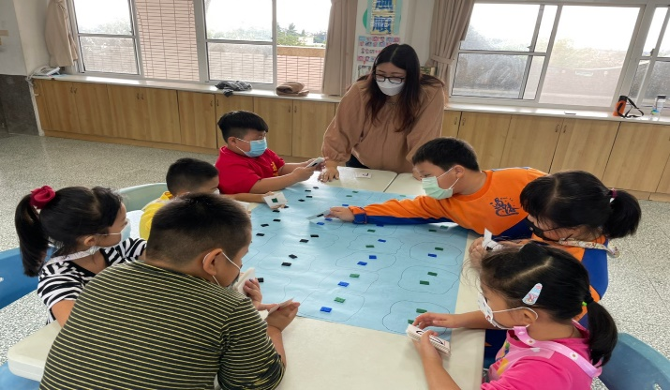  照片 |  | 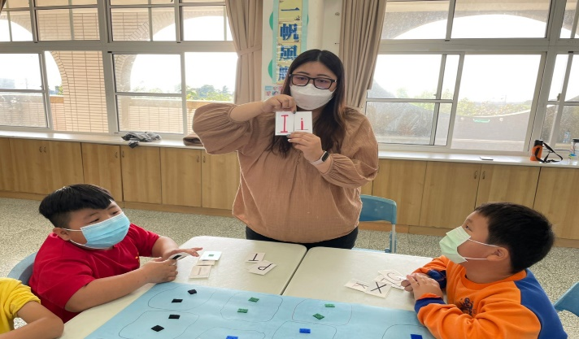  照片
低年級學生樂於參與字母遊戲。 |  | 學生在字母遊戲中認識字母大小寫之異處。
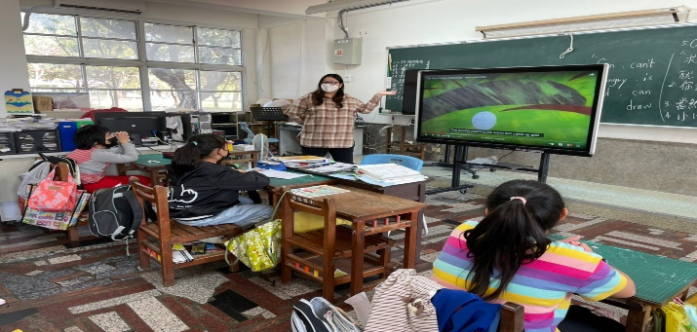  照片 |  | 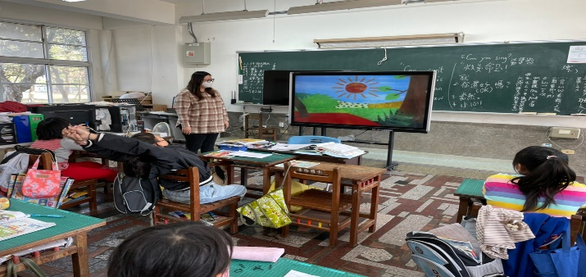  照片
帶領中年級學生閱讀電子繪本，引起學生學習動機。 |  | 電子繪本兼具聲光效果，容易吸引學生注意，且內容簡單，能增加閱讀的自信。
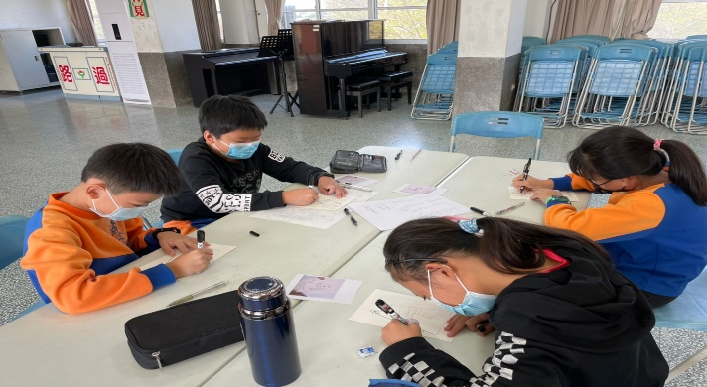  照片 |  | 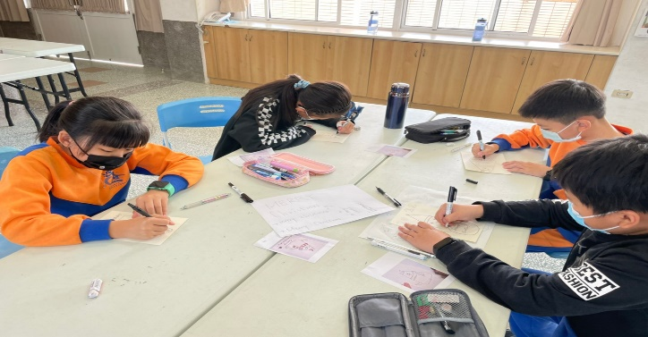  照片
五年級學生開始製作英語聖誕卡。 |  | 學生寫下對自己一整年的感恩與期許。
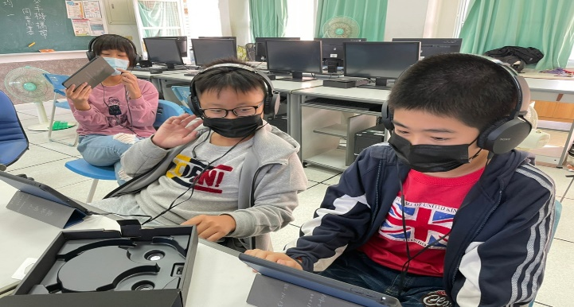  照片 |  | 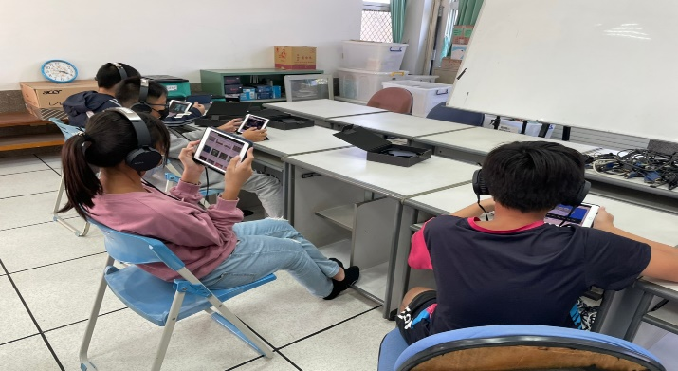  照片
利用酷英平台內建功能增進學生英聽能力。 |  | 學生對於西洋流行音樂十分有興趣。
(表格不夠，請自行增列）

